LVT1290 | SARLAT- Maison en pierre idéalement située avec terrain | Région SARLAT

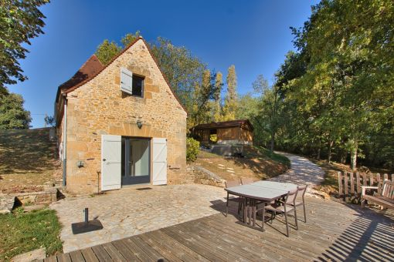 | 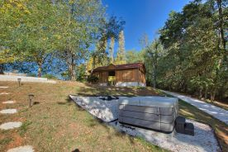  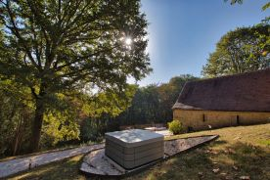

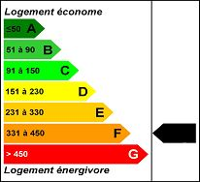 | COUP DE COEUR ASSURE  A 5 min de Sarlat, maison en pierre rénovée avec goût, idéale pour les vacances ou investissement location saisonnière.  Située dans un environnement préservé, cette maison offre sur 73 m2 une pièce à vivre avec cuisine ouverte, salon, salle d'eau avec wc ; A l'étage se trouve deux belles chambres dont une avec cheminée et wc indépendant. Le tout sur un terrain de 3901 m2 avec terrasse en bois, un carport en bois avec partie atelier ainsi qu'un espace jacuzzi en extérieur.  Double vitrage récent - Fosse septique conforme - Climatisation réversible  Les informations sur les risques auxquels ce bien est exposé sont disponibles sur le site Géorisques: www.georisques.gouv.fr
Honoraires: TTC |  | PRIX HONORAIRES INCLUS: 312 700 € | Prix hors honoraires d'agence: 295 000 €

